|  |  |
| --- | --- |
| **春秋季秸秆焚烧火点遥感监测日报** | 第2020-021期  2020年6月21日 |
| 山东省生态环境监测中心 |

# *今日 多云转晴 19~35℃*

06月21日，利用葵花8号、MODIS等卫星遥感监测山东省秸秆焚烧疑似火点共5个（不包括云覆盖下的火点信息），其中东营市东营区有火点2个，淄博市高青县有火点2个，聊城冠县1个。

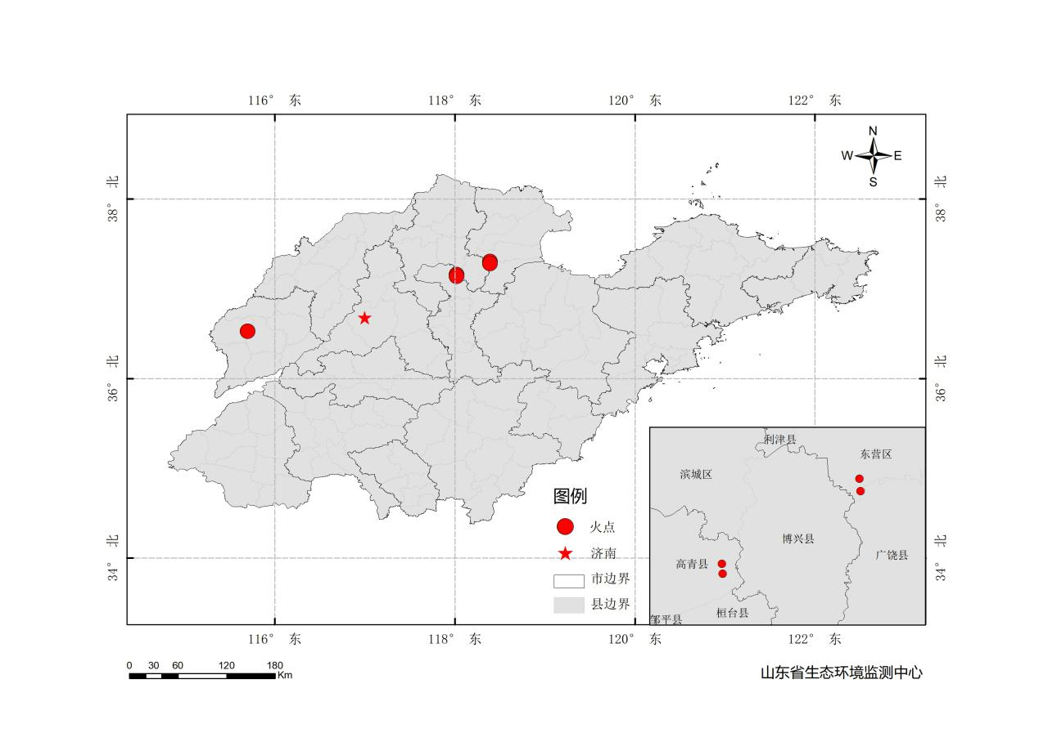

图1 全省秸秆焚烧遥感监测火点示意图

表1.遥感监测火点信息详情

|  |  |  |  |  |
| --- | --- | --- | --- | --- |
| **火点位置** | **火点编号** | **经度/°** | **纬度/°** | **数据源** |
| 东营市东营区 | 2020062117000001 | 118.389 | 37.305 | 葵花8号 |
| 东营市东营区 | 2020062117000002 | 118.389 | 37.281 | 葵花8号 |
| 淄博市高青县 | 2020062114500003 | 118.020 | 37.160 | 葵花8号 |
| 淄博市高青县 | 2020062114500004 | 118.020 | 37.140 | 葵花8号 |
| 聊城冠县 | 2020062110401001 | 115.700 | 36.527 | MODIS |